

**CellProfTM-Lumi Cell Viability Assay Kit**

**细 胞 活 力 检 测 试 剂 盒（ 发 光 法 ）**

**产品简介**

CellProfTM-Lumi细胞活力检测试剂盒基于细胞内ATP含量会在凋亡和坏死时迅速下降的原理，利用化学发光法检测细胞内ATP含量，光信号强且稳定持续，适用于高通量筛选、生长曲线测定、小分子及大分子化合物细胞毒性检测，拥有超高信噪比和灵敏度，超宽的线性范围，使用方便，一步操作，10分钟即可获得实验结果。

本试剂盒检测原理如图1所示，可产生强而稳定的发光信号，半衰期经检测可达3.5小时以上（与细胞种类、数量及反应温度有关），反应全程室温操作，操作步骤非常简单（图2），性能完全可以满足从日常检测到高通量筛选的需要。

CP原理.pdf

**图1.** CellProf细胞活力检测试剂盒原理

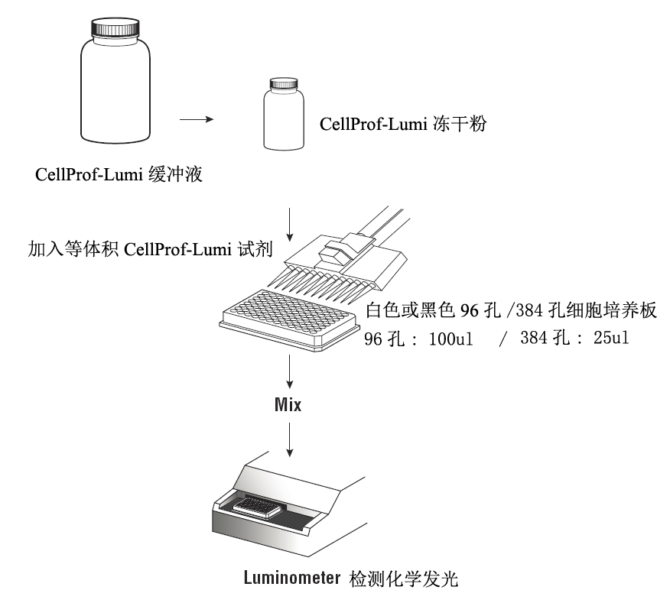

**图2.** CellProf-Lumi试剂准备及实验操作流程

**产品优势**

* **操作简便**：只需一步操作，加入试剂后无需吹打、震荡混匀，且全程室温操作，无需37℃孵育，简便快捷，与MTT、CCK8、Alamar blue等方法相比，大大降低工作量。
* **快速**：仅需10分钟即可获取数据，远远快于MTT、CCK8、Alamar blue等方法（通常需数小时）。
* **高灵敏度**：最低可探测到4个细胞。
* **高稳定性**：发光信号持久稳定在96孔板中，最高1.0×105个/孔，可在接近20小时内维持良好的线性（R2>0.995），线性范围超过知名国际品牌产品标示的5-6万/孔；在384孔板中，最高2.75×104个/孔，在13小时内（未检测更长时间）其线性相关系数R2>0.998（图3）。
* **适用性广**：拥有最低探测5个细胞的灵敏度及超宽线性范围，96孔板最高1.0×105个/孔，384孔板最高2.75×104个/孔几乎能够满足所有实验需求，稳定的发光信号和简易的操作保证高通量操作需求（图4、5）。
* **稳定性好**：4℃存放，信号半衰期超过一个月，且性能仍然能够达到检测要求；30℃时半衰期为2天，即使56℃半衰期也长达1小时（图6）。经检测反复冻融5次未见性能有明显改变。

CP线性拟合图2.pdf

**图3.** 加入等体积CellProf-Lumi试剂后，Jurkat细胞线性相关系数随时间的变化。A. 白色96孔板中，100μl Jurkat细胞最高1.0×105个/孔（蓝色虚线），2倍稀释，共设置11个浓度，对照组为等体积1640培养基含10 %胎牛血清（FBS），红色实线为采用最高5.0×104个细胞拟合。 B. 白色384孔板中，25μl Jurkat细胞最高2.75×104个/孔（蓝色虚线），2倍稀释，共设置11个浓度，对照组为等体积1640培养基含10 %胎牛血清（FBS），红色实线为采用最高13750个细胞拟合。

cellProf线性图96白.pdf

**图4**. 96孔板中各时间点发光信号与细胞数的相关性。各数据点取自图3A中相应原始数据，小图为低细胞量段曲线放大图。

cellProf线性图384-2.pdf

图5. 384孔板中各时间点发光信号与细胞数的相关性。各数据点取自图3B中相应原始数据，小图为低细胞量段曲线放大图。

**实验流程**

1. **材料及仪器准备**
2. 不透明细胞培养多孔板，黑色和白色均可，底透板还可同时用于显微镜观察。
3. 多通道移液器（俗称排枪）或自动化液体工作站（如MultiDrop）。
4. 冷光仪（Luminometer）或带有检测化学发光（Luminescence）功能的多功能酶标仪。
5. **试剂准备**
6. 首次使用先将CellProf-Lumi缓冲液融化，同时取出CellProf-Lumi底物冻干粉，平衡至室温待用。
7. 将相应体积缓冲液加入底物冻干粉瓶中，轻柔混匀即得CellProf-Lumi试剂，置于室温待用。
8. **细胞活力检测操作步骤**

由于不同的细胞体积、代谢情况及状态等均有差异，强烈推荐您在正式实验前用待测细胞生成标准曲线（如图4，5所示），以确定CellProf-Lumi检测的线性范围。

1. 在不透明多孔板中培养细胞，96孔板中体积为100μl培养基，384孔板为25μl培养基，并设置不含细胞的阴性对照组。
2. 加入待检测的化合物，孵育时间取决于具体实验。
3. 从培养箱中取出培养板室温平衡约20分钟。
4. 加入等体积CellProf-Lumi试剂，室温放置10分钟，待发光信号稳定。
5. 读取化学发光值（luminescence）。
6. **ATP标准曲线设置（选做）**

与细胞实验类似，将培养基中溶解相应浓度的ATP即可，最高浓度建议设置为5µM，最低可设置在10nM，培养基为空白对照，其余操作与检测细胞活力相同。

**注意事项**

* 可根据实验需求分装配制好的CellProf-Lumi试剂，容器需保证无ATP污染，冻存于-20 ℃。反复冻融会导致试剂性能下降，但经测试5次冻融无明显影响。
* 不可以使用侧壁透明的多孔板，会导致孔间信号互相干扰（Crosstalk），为尽可能全地收集光信号，推荐使用白色不透明多孔板进行检测。
* 由于发光信号强度受温度影响，检测生长曲线时，由于实验周期较长，建议严格控制温度，并尽可能使用同一批次试剂以获得最佳的平行性。
* 仪器检测模式为发光，而非光吸收和荧光，检测前请确认仪器功能。

稳定性.pdf

**图6.** CellProf-Lumi试剂在不同存储温度下发光信号随时间变化情况。检测方法如下，同一批次试剂取3份存储于-20 ℃，其余分别存放于相应温度并在对应时间点取样立即冻存于-20 ℃，样品全部收集完成后用50μl 2μM ATP溶液（1640培养基含10%FBS）加入等体积CellProf-Lumi试剂检测。 56℃极端情况下，信号半衰期为1小时；30 ℃存放，半衰期为2天；4 ℃保存，信号半衰期超过37天，而即使信号衰减一半也完全能够满足检测的需求。

**产品包装**

|  |  |  |
| --- | --- | --- |
| **产品货号** | **产品名称** | **包装** |
| MG1090-1×10ml | CellProfTM-Lumi细胞活力检测试剂盒（发光法） | 1×10ml |
| MG1090-10×10ml | CellProfTM-Lumi细胞活力检测试剂盒（发光法） | 10×10ml |
| MG1090-10×100ml | CellProfTM-Lumi细胞活力检测试剂盒（发光法） | 10×100ml |

**存储条件**

长期存储：-20 ℃；缓冲液与底物混合前，可在4 ℃存储至少2个月，混合后短期可存储于4 ℃，建议分装后存储于-20℃。

**仅供科学研究，不得用于临床治疗**

**Technical literature is available at:** [**www.mesgenbio.com**](http://www.mesgenbio.com)**. E-mail MesGen Technical Services if you have questions on use of this system: tech@mesgenbio.com**